4.2水的净化
学习目标
1.了解净化水的一些基本方法，如沉淀、过滤、吸附、蒸馏。
2.掌握过滤操作的步骤以及注意事项。
3.了解纯水与自然水，硬水与软水的区别。
重点和难点：
1.纯水与自然水，硬水与软水的区别。
2.吸附、沉淀、过滤和蒸馏等净水的方法，培养学生动手实验的能力。
教学方法：自学 、讨论、问题分解、实验
实验准备：药品：河水，井水、雨水、自来水，纯净水，蒸馏水，明矾、肥皂水，活性炭，仪器：烧杯、漏斗，玻棒，滤纸、铁架台，铁圈，烧瓶，酒精灯，冷凝管。
【教学设计】
一、情境引入：
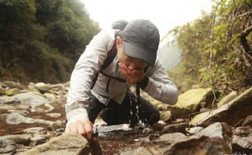
如果你流落在荒山上，只能从河流中取得一些泥水，这些泥水可饮用吗？你能否从中提取洁净的饮用水？
二、预习检测：
1.纯水：无色、无味，清澈透明，属于 。
2.天然水：含有许多 杂质和 杂质，常呈浑浊状，属于 。
3．自来水厂净水过程
天然水→加 →沉淀→ → 吸附→ →自来水。
4．沉淀（静置沉淀、吸附沉淀）主要除去水中的 杂质。吸附沉淀是利用 溶于水生成的 将较小的悬浮颗粒吸附成较大的颗粒而沉降。
三、新知新解
教师提问：这是从水库里取的水，你知道其中有哪些杂质吗？如何得到可以饮用的水呢？
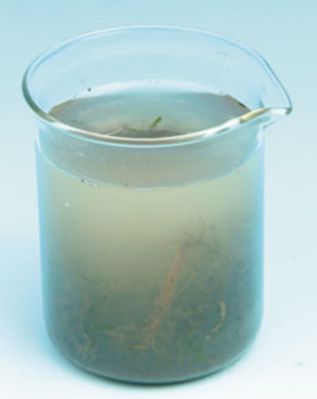
实验探究
对水进行净化
方法一：向剩下的泥水中加入少量明矾，用玻璃棒搅拌后充分静置
方法二：取少量高锰酸钾溶液用适量的活性炭处理
方法三：去剩下的高锰酸钾溶液进行加热至沸腾。
多媒体展示：自来水厂净化水的过程。
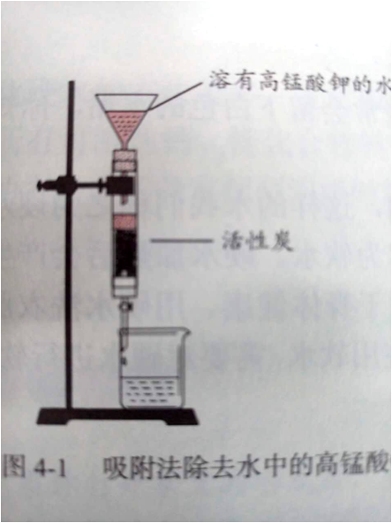
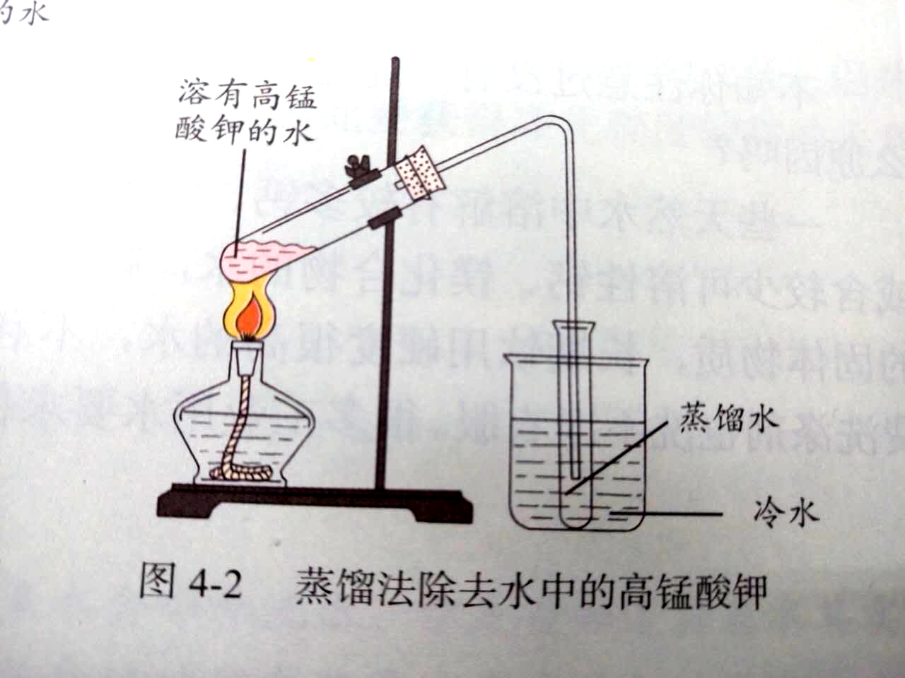
探究结论
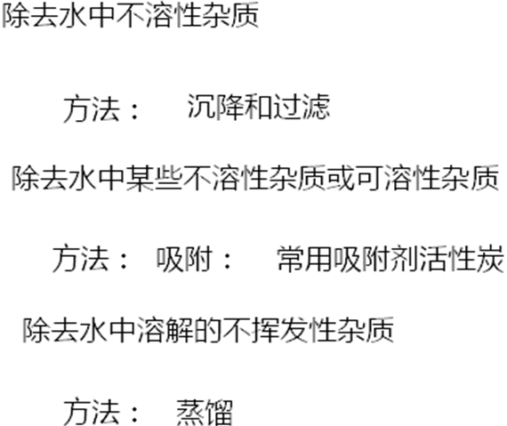
讲解：通过自来水厂净化的过程，我们知道水中的杂质分为可溶性和不溶性两大类。
一、除不溶性杂质的方法（板书）
1、静置（板书）
[演示实验1] 将一杯泥水静置一段时间
现象：水中杂质沉到水杯底部，上层水较澄清。
提问：经静置后，水中的杂质能全部沉到水杯底部而水特别澄清吗？
回答：不一定，这与时间长短有关，与杂质种类有关。
[演示实验2] 在泥水中加入明矾，搅拌后静置。
现象：静置的时间更短，上层水更澄清。
说明：明矾有吸附作用，明矾溶于水后产生的胶状物对杂质进行吸附，使杂质沉降，从而达到净化水的目的。
2、过滤（板书）
多媒体展示：过滤的操作过程和注意事项。
总结：过滤的注意事项是：一贴二低三靠。
学生活动：活动与探究 [多媒体展示探究内容]
教师活动：巡视学生活动情况，适时纠正学生操作中的一些错误，力争使每个小组都达到预期的效果。
学生活动：各组派代表陈述实验结果。（略）
思考：可以利用什么物品代替实验室中的滤纸和漏斗？
二、除可溶性杂质（板书）
1、吸附（板书）
回忆：在自来水厂净化过程中，曾说到“活性炭吸附池“，这个池是做什么的？它起到什么作用？
[演示实验3] 往一杯带有红颜色的水中加入少量活性炭。
现象：红颜色褪去。
讲解：活性炭吸附池也起到除杂质的作用，因为活性炭有吸附性，它可以除去一些可溶性的杂质，如带颜色的小颗粒、气味等。
提问：经过静置、过滤、吸附等净化处理后的水变得相当澄清，所得的水是纯水吗？
讲解：经过静置、过滤、吸附等净化处理后的水变得相当澄清，但所得的水不是纯水。经过这些手段后只除去了水中的不溶性杂质和异味，但水中还有许多溶解的杂质。
介绍：硬水和软水（板书）
定义：硬水：含有较多可溶性钙、镁化合物的水叫硬水。
软水：不含或含较少可溶性钙、镁化合物的水
提问：硬水和软水有何区别？
[演示实验4]：取两只烧杯，分别盛有硬水和软水，把肥皂水分别加入这两只烧杯中，搅拌，观察现象:现象及结论：盛软水的烧杯出现了非常丰富的泡沫，而盛硬水的烧杯中则没有泡沫出现，所以我们可以用这种方法来检验硬水和软水。
提问：硬水有哪些危害？如何才能降低水的硬度，让它变成可供我们使用的软水呢？
讲解：除去硬水中的可溶性钙、镁化合物，这样就可以使硬水变软水。
思考：软化水的方法有哪些呢？
讲解：工业上和科学实验中软化硬水的方法很多，生活中可通过煮沸水也可降低水的硬度，达到软化水的目的。
设问：有没有一种方法，既可以除去水中的不溶性杂质，又能够降低水的硬度呢？
2、蒸馏 （板书）
[演示实验5]蒸馏硬水，并检验蒸馏后水的硬度。
现象：实验后得到的蒸馏水硬度较低。
总结：可见通过蒸馏，，既可以除去水中的不溶性杂质，又能够降低水的硬度。
思考：通过学完本节以后，你想到了什么？请谈谈
四、随堂练习：
1.我国西南地区遭遇历史罕见的特大旱灾，造成数以万计的人畜饮水困难。因此，我们要增强节约用水的意识。下列做法与节约用水无关的是（ ）
A．用淘米水浇花  B．开发利用地下水
C．使用节水龙头 D．用喷灌、滴灌方法给农作物浇水
2.某同学进行过滤的实验操作，发现得到的滤液仍浑浊，可能的原因有（ ）
A．滤纸不够厚 B．液面低于滤纸边缘
C．滤纸破损 D．承接滤液的烧杯不干净
3.水污染主要来自（ ）
①工业生产中废渣、废液的任意排放②雨水和土壤接触③农业生产中农药、化肥的过量施用④城市生活污水的任意排放
A．①②③ B．②③④ C．①③④ D．①②③④
4.下列说法正确的是（ ）
A．无色、无臭、清澈透明的水一定是纯净物
B．活性炭可以吸附掉一些溶解的杂质，除去臭味
C．青少年长期饮用纯净水有益健康
D．使用硬水对生活和生产有益
5.青少年的健康发育需要多种营养物质，如通过喝水就可以补充一些微量的营养元素，从这一角度考虑你认为下面哪种水更适宜于青少年饮用（ ）
A．硬水 B．自来水
C．蒸馏水 D．矿泉水
6.净化水的方法有：①过滤②加明矾吸附沉降③蒸馏④消毒杀菌。要将混有泥沙的天然水净化成生活用的自来水，应选用的方法和顺序为（ ）
A．①②③④ B．②④①③ C．②①④ D．①③④
五、课堂小结：通过本节课的学习，了解纯水与自然水、硬水与软水的区别、检验、转化。了解吸附、沉淀、过滤和蒸馏等净水的方法。
板书设计
一、常用的净水方法
1、沉淀：沉淀水中不溶性杂质
2、过滤：除去水中不溶杂质。
3、吸附：除去水中少量可溶、不溶性杂质及色素异味。
4、蒸馏：除去水中可溶杂质。
二、硬水与软水
1、定义：
2、区别方法：加入肥皂水
3、硬水软化方法：煮沸、蒸馏、等
参考答案
预习检测：
- 纯净物
- 可溶性、不溶性、混合物
- 絮凝剂、过滤、活性炭、清水池消毒
- 不溶性、明矾、胶状物
随堂练习：
1、B 2、 CD 3、C 4、B 5、D 6、C

